# Lógica de operador avançado

Ao criar filtros, você pode utilizar a lógica personalizada de operador para estabelecer relações entre filtros individuais. Por padrão, várias condições são relacionadas com o operador AND, assim como várias ações. Entretanto, ao criar lógica personalizada de operador, você também pode usar os operadores OR e NOT, bem como agrupamentos parentéticos.

Comandos de lógica de operador são avaliados da esquerda para a direita com agrupamentos parentéticos avaliados primeiro. Ao utilizar a lógica de operador avançado com seus filtros, você elimina dados irrelevantes que podem ter sido importados com o alimentador de dados ou incluídos nos resultados da pesquisa.

Nesta página

* Lógica personalizada de operador
* Exemplo: Expressão com operador único
* Exemplo: Vários operadores com expressões parentéticas aninhadas
* Exemplo: Vários operadores com uma expressão parentética

## Lógica personalizada de operador

A lógica personalizada de operador permite que você use vários operadores e agrupamentos entre parênteses para especificar ainda mais sua lógica de operador avançado.

**Observação:** o operador OR é aceito apenas quando você está filtrando campos dentro de um único nível de um aplicativo em níveis ou em um aplicativo simples. Se estiver filtrando campos em aplicativos e níveis diferentes, você deverá usar apenas o operador AND. Em última análise, os resultados de uma pesquisa em vários níveis e aplicativos dependem dos filtros aplicados e das relações que o processo de pesquisa cria entre os campos filtrados.

**Importante:** A lógica personalizada de operador deve ser validada antes de você salvar ou aplicar alterações no filtro de dados. Se a lógica personalizada de operador não for validada, será exibida a mensagem de erro: "Lógica de operador inválida".

## Exemplo: Expressão com operador único

Suponha que você esteja importando ativos de uma origem externa para o aplicativo Ativos. Você quer importar, do arquivo externo, apenas os ativos que estão em um ambiente de produção ou afetando os clientes.

Para configurar esse processo, você define os filtros de dados de modo a avaliar os elementos Ambiente de sistema e Classe de segurança no arquivo de dados externo para os valores desejados. Sem a lógica de operador, as condições são relacionadas ao operador AND, e o alimentador de dados importa os itens que estão em um ambiente de produção E tem uma classe de segurança alta. Utilizando a lógica de operador com o operador OR, você alcança o resultado desejado: os ativos que estão em um ambiente de produção OU têm uma classe de segurança alta são importados para o aplicativo Ativos.

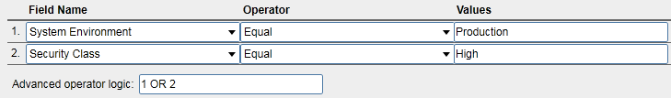

## Exemplo: Vários operadores com expressões parentéticas aninhadas

Você também pode utilizar expressões parentéticas armazenadas na lógica de operador. As expressões parentéticas aninhadas permitem combinar resultados de 2 condições lógicas distintas, criando assim uma condição lógica adicional, como exibido no exemplo a seguir.

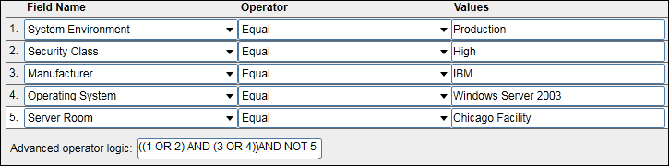

Com base nos critérios acima, a tabela a seguir detalha o resultado da lógica de operador.

| (1) Ambiente de sistema | (2) Classe de segurança | (3) Fabricante | (4) Sistema operacional | (5) Sala de servidor | Resultado |
| --- | --- | --- | --- | --- | --- |
| Produção | Média | IBM | RHEL 4.0 | Instalação de Denver | Importado |
| Testes | Alta | Dell | Windows Server 2003 | Instalação de Denver | Importado |
| Testes | Alta | Dell | Windows Server 2003 | Instalação de Chicago | Não importado |
| Produção | Média | Dell | CentOS | Instalação de Denver | Não importado |

O Gerenciador do feed de dados avalia primeiro as expressões parentéticas aninhadas. No último exemplo da tabela anterior, como nem 3 nem 4 foi avaliado como "TRUE" na expressão parentética armazenada, a expressão parentética primária é avaliada como "FALSE", assim, a condição lógica inteira apresenta falha e os dados não são importados, mesmo que todas as outras condições sejam atendidas.

## Exemplo: Vários operadores com uma expressão parentética

Você pode utilizar operadores adicionais incorporando parênteses na lógica de operador, como exibido no exemplo a seguir.

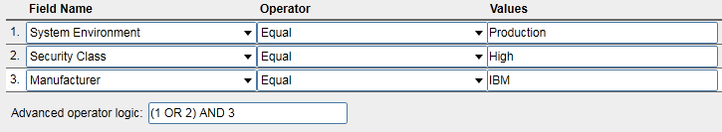

Com base nos critérios acima, a tabela a seguir detalha o resultado da lógica de operador.

| (1) Ambiente de sistema | (2) Classe de segurança | (3) Fabricante | Resultado |
| --- | --- | --- | --- |
| Produção | Média | IBM | Importado |
| Testes | Alta | IBM | Importado |
| Produção | Alta | Dell | Não importado |
| Testes | Média | IBM | Não importado |

O sistema avalia primeiro a expressão parentética. No último exemplo da tabela anterior, como nem 1 nem 2 foi avaliado como "TRUE", a condição inteira apresenta falha, mesmo que 3 seja avaliado como "TRUE".